In den Sommermonaten surren die Wespen zu Dutzenden um den Gartenwirtschaftstisch
Wespen schützen vor der Fliegenplage

Das Feuerwehrkommando einer Reusstaler Gemeinde hat Hausbesitzer aufgefordert, auf Wespennester zu achten und diese bereits im Anfangsstadium zu zerstören. Eine Forderung, die sich durch nichts begründen lässt. Wespen sind zwar oft lästig, aber sie sind nützliche Tiere und im allgemeinen nicht gefährlicher als Bienen. In unserem Nachbarland Deutschland stehen Hornissen bereits auf der „roten Liste“ der aussterbenden Tiere.
Gerade im internationalen Naturschutzjahr, in dem speziell der Naturschutz im Siedlungsraum im Mittelpunkt steht, sei dies total unverständlich, kommentierte Urs Tester vom Schweizerischen Bund für Naturschutz die Reusstaler Wespen-Vernichtungsempfehlung.
Unbestritten ist, dass es durchaus Fälle gibt, in denen die Vernichtung eines Wespennestes vertretbar ist. Wespen sind egoistisch. Sie bauen ihr Nest, das aus zerkautem Holz geformt wird, auch dorthin, wo es uns Menschen gar nicht passt. Doch dazu zählen sicher nicht Nester unter dem Dach oder im kaum benutzten Estrich. Wespen stechen zudem nur, wenn sie sich akut bedroht fühlen. Doch selbst wenn man das Pech hat und gestochen wird, ist dies zwar für einen Moment schmerzlich, aber bloss für Allergiker gefährlich. Auch die viel grösseren Hornissen sind keine ernste Gefahr. Ganz im Gegenteil. Sie gewöhnen sich schneller an Menschen als ihre kleineren Verwandten. Dass drei Hornissenstiche einen Menschen und sieben Stiche ein Pferd töten können, ist zwar im Volksmund verankert, aber zu Unrecht. Lebensbedrohend kann ein Wespenstich nur sein, wenn man eine Wespe verschluckt und sie in die Speiseröhre sticht. Dies kommt während der Gartenzeit jedes Jahr immer wieder vor, wenn sich die Wespen auf Süssigkeiten setzen oder sich im Sirupglas erfrischen.

Eifrige Insektenfresser
Die Wespen sind zwar wegen ihres ständigen Surrens um den Gartentisch oft eine Geduldprobe. Sie sind aber keine unnützen Tiere, denn sie fressen eifrig Insekten. Jede erschlagene Wespe bedeutet hundert lebende Fliegen mehr.
Ausgewachsene Wespen lieben zwar Süsses. Ihre ungeheuer gefrässigen Larven im Nest ernähren sich einzig von Insektenfleisch. Als es vor ein paar Jahren im Spätsommer nur so von Wespen wimmelte, plagten einem viel weniger Fliegen.

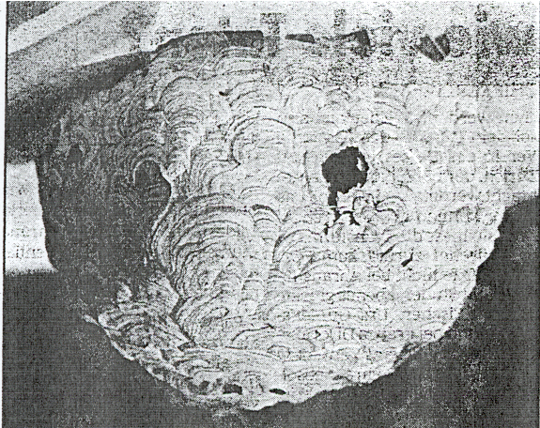

Aus zerkautem Holz geformt: Nicht alle Wespenarten bauen „Papiernester“ wie die „Sächsische Wespe“

Weltweit gibt es etwa zehntausend Wespenarten. In Europa sind es einige hundert, bei uns in der Schweiz nur noch rund zwei Dutzend. Von denjenigen Wespen, die Papiernester bauen, gibt es nur noch etwa zehn. Am häufigsten surren einem die „Deutschen“ und die „gemeinen“ Wespen um den Kuchenteller. Andere Arten sind fast unsichtbar. Alle sind jedoch für das natürliche Gleichgewicht der Natur unentbehrlich. Wespen haben - neben dem Menschen - so viele Feinde, dass sich ihr Bestand in natürlichen Grenzen hält. Zudem sterben jeden Herbst alle Wespenvölker bis auf ein paar „Königinnen“ total aus. Aus diesen Gründen muss der Mensch gar nicht regulierend nachhelfen.

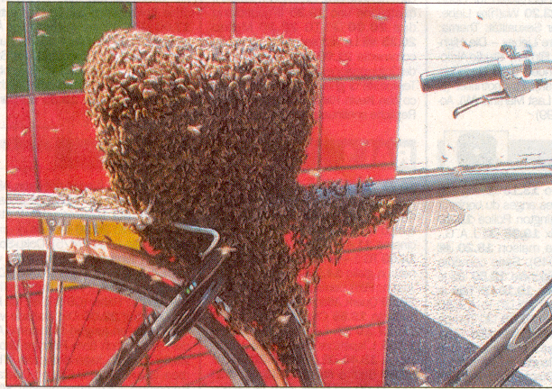

Auslöser der Kampfansage des Reusstaler Feuerwehrkommandos an die gelb-schwarz gestreiften Insekten mit der extremen Wespen-Taille sind die alljährlichen Notrufe von Bürgern, die sich bedroht fühlen. Sie alarmieren die Feuerwehr, damit diese das Wespennest beseitigt. Am häufigsten sind solche Alarmrufe in den Sommermonaten. Die schon seit dem Frühjahr bestehenden Wespenvölker haben dann ihre maximale Grösse erreicht und fallen deshalb plötzlich auf. Da viele Leute glauben, Wespen würden, wie oft auf Witzzeichnungen zu sehen, Menschen unmotiviert angreifen und sogar rund ums Haus verfolgen, versteht sich ihr Hilferuf. Manche Feuerwehr weigert sich jedoch, Wespennester zu vernichten. Die Feuerwehr in Baden oder die Feuerwehr in Aarau zum Beispiel. Nun haben Bauamtsangestellte die „Wespenjagd“ übernommen, die aber nicht jedes Nest eliminieren, sondern gezielt abwägen, ob es wirklich nötig ist. Die Reusstaler Feuerwehr begründet ihren Aufruf an die Hausbesitzer damit, dass das Ausräumen der Wespennester für die Feuerwehr nicht nur eine „unangenehme, sondern auch gefährliche Arbeit“ ist.

